**ODWAGI TO JA JESTEM, NIE BÓJCIE SIĘ**

Odwaga - cecha kogoś, kogo nie przerażają i nie zniechęcają do działania trudności i niebezpieczeństwa

Lęk – uczucie strachu ,obawa przed czymś»

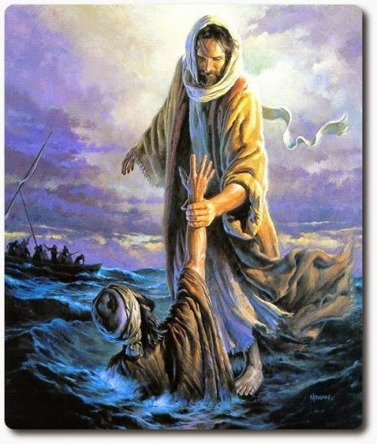

## Z Ewangelii według św. Mateusza

*Zaraz też przynaglił uczniów, żeby wsiedli do łodzi i wyprzedzili Go na drugi brzeg, zanim odprawi tłumy. Gdy to uczynił, wyszedł sam jeden na górę, aby się modlić. Wieczór zapadł, a On sam tam przebywał. Łódź zaś była już sporo stadiów oddalona od brzegu, miotana falami, bo wiatr był przeciwny. Lecz o czwartej straży nocnej przyszedł do nich, krocząc po jeziorze. Uczniowie, zobaczywszy Go kroczącego po jeziorze, zlękli się myśląc, że to zjawa, i ze strachu krzyknęli. Jezus zaraz przemówił do nich: „Odwagi! Ja jestem, nie bójcie się!” Na to odezwał się Piotr: „Panie, jeśli to Ty jesteś, każ mi przyjść do siebie po wodzie!” A On rzekł: „Przyjdź!” Piotr wyszedł z łodzi, i krocząc po wodzie, przyszedł do Jezusa. Lecz na widok silnego wiatru uląkł się i gdy zaczął tonąć, krzyknął: „Panie, ratuj mnie!” Jezus natychmiast wyciągnął rękę i chwycił go, mówiąc: „Czemu zwątpiłeś, małej wiary?” Gdy wsiedli do łodzi, wiatr się uciszył. Ci zaś, którzy byli w łodzi, upadli przed Nim, mówiąc: „Prawdziwie jesteś Synem Bożym”. Mt 14,22-33*

Jezus nigdy nie dokonywał cudów bez jakiegoś ważnego powodu. Można nawet powiedzieć, że czynił je niezbyt chętnie i stosunkowo rzadko, czasami wręcz do nich przymuszany. Skąd więc nagle ten pomysł z chodzeniem po wodzie? Chodzenie po wodzie miało być jakąś lekcją dla Jego uczniów. Jezus chciał im w ten sposób przekazać jakąś prawdę.

Chodzenie Jezusa po wodzie było kolejną próbą przygotowania uczniów do tego, aby odkryli prawdę o Jego bóstwie, co dotarło do nich tak naprawdę dopiero po zmartwychwstaniu.

Ewangelista Mateusz wzbogacił tę opowieść, wspominając o niesamowitym wyczynie Piotra. Zazwyczaj pamiętamy, że zaczął on tonąć  i został zganiony za małą wiarę, ale zanim się to stało, Piotr doszedł po wodzie do samego Jezusa, czego nie uczynił żaden inny apostoł:  W wersji Mateusza to właściwie Piotr jest głównym bohaterem tego wydarzenia. Kiedy Jezus kazał mu do siebie przyjść, chciał pokazać pozostałym uczniom, jak wielka może być siła ludzkiej wiary i jak wielkie znaczenie ma zaufanie Bogu.

Oczywiście nie chodzi o to, że jeśli nie chodzimy po wodzie, to mamy małą wiarę. Jezus wcale nie obiecywał, że ludzie głęboko wierzący będą spacerować na powierzchni wody. Jezus uczy nas, abyśmy nie polegali na sobie, ale na mocy Boga. A dla „Boga nie ma nic nie możliwego”.

Być chrześcijaninem wśród chrześcijan to żadna sztuka. Modlić się żarliwie w ciszy klasztoru to nie cud, ale cieplarniane warunki. Sztuką jest być wyznawcą Jezusa, gdy wszystko idzie nie tak. Jeśli nawet nie wszystko to sporo się nie układa. Gdy inni mówią: niby taka pobożna, a zobacz jak ją Bóg traktuje. I jeśli wtedy nie toniesz to jest to chodzenie po wodzie. I co ważne jeśli zaczniesz tonąć w trudach codzienności wiedz, że możesz zawołać jak Piotr: Panie, ratuj mnie. A On to usłyszy.

I na zakończenie dowcip: Kiedy uczniowie Jezusa byli w łodzi na jeziorze, zobaczyli nagle, że Nauczyciel zbliża się do nich, krocząc po wodzie. Zdziwili się bardzo, a Jezus pomachał do nich ręką i zawołał: „Piotrze, chodź do mnie!”. „Naprawdę mogę do ciebie pójść, Panie?” – spytał zdziwiony Piotr. „Oczywiście!” – odparł Jezus. Piotr, nie zastanawiając się wiele, przerzucił nogi za burtę, chlupnął do wody i zaczął tonąć, a Jezus pokręcił głową i westchnął: „Ale po palach, Piotrze. Po palach”.

